prova scritta di elettrotecnica
Ing. Aerospaziale
(14/01/2000)

Calcolare le correnti di lato del circuito in figura e le potenze attiva e reattiva associate ai generatori di tensione e di corrente.

Dati:
$\bar{E}$_{s2} = 100 + j 100 V $\bar{E}$_{s3} = 80 + j 130 V $\bar{E}$_{s4} = 100 - j 90 V
$\bar{E}$_{s5} = 150 + j 50 V $\bar{I}$_{s1} = 2 + j 1 A ω = 314 rad/s
R₃ = 70 Ω R₄ = 120 Ω
L₁= 150 mH L₂ = 100 mH L₃ = 200 mH L₄= 150 mH
M = 80 mH C₃ = 60 μF C₄ = 100 μF

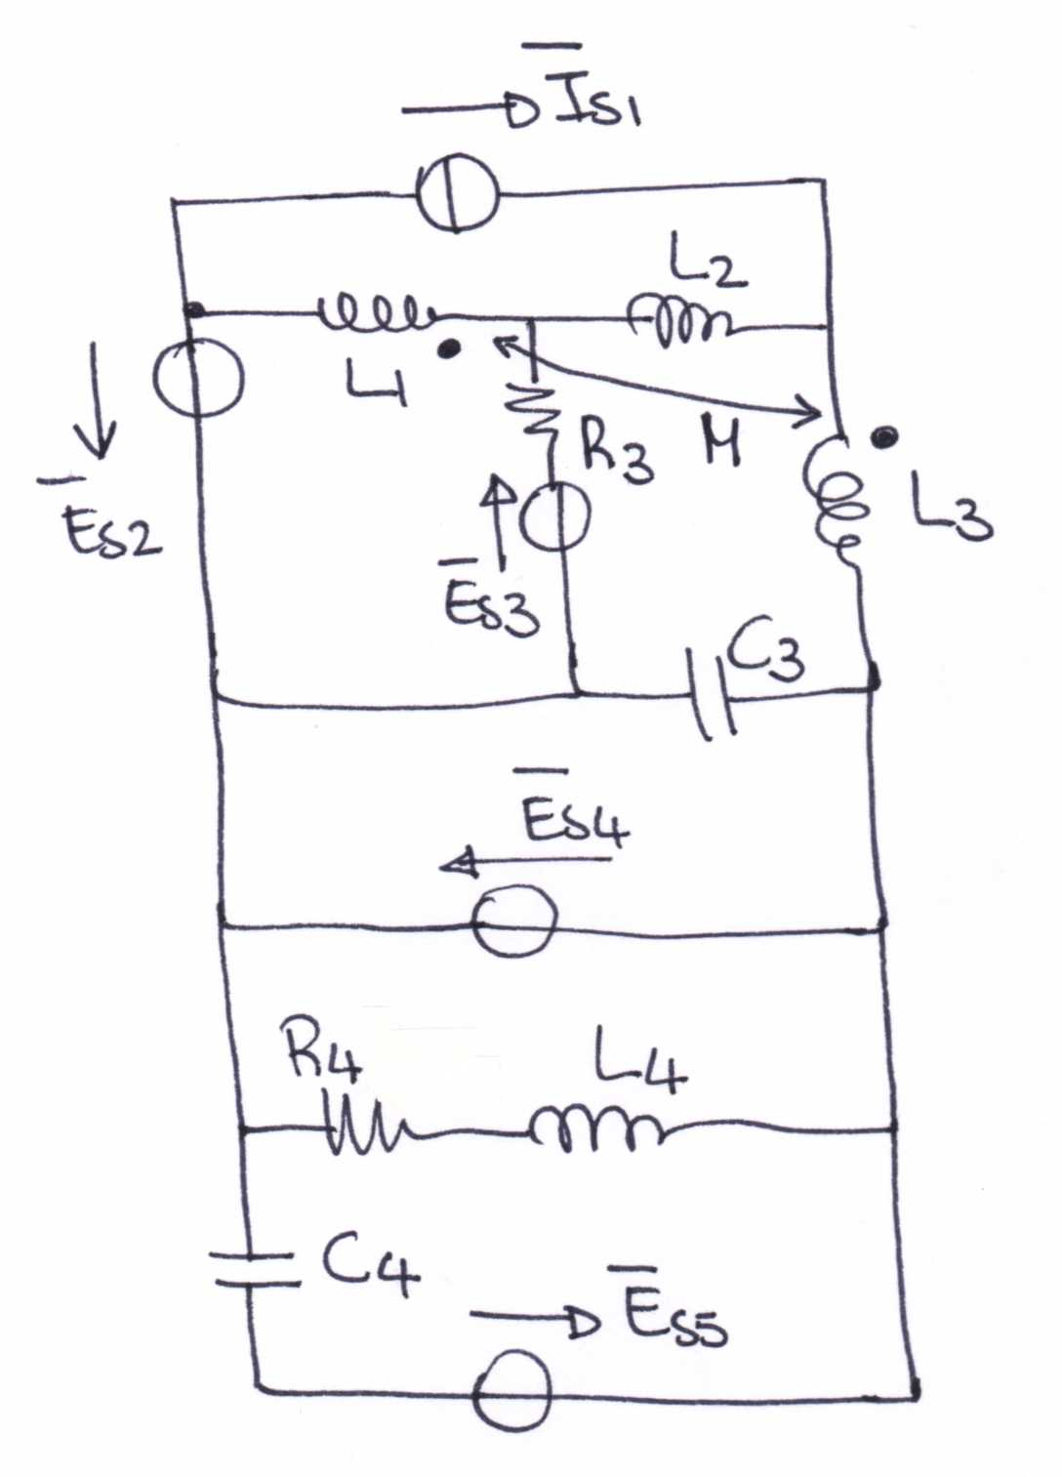

prova scritta di elettrotecnica
Ing. Aerospaziale
(14/04/2000)

Calcolare le correnti di lato del circuito in figura e le potenze attiva e reattiva associate ai generatori di tensione e di corrente.

Dati:
$\bar{E}$_{s2} = 100 + j 100 V $\bar{E}$_{s3} = 80 + j 130 V $\bar{E}$_{s4} = 100 - j 90 V
$\bar{E}$_{s5} = 150 + j 50 V $\bar{E}$_{s6} = 130 - j 80 V $\bar{I}$_{s1} = 2 + j 1 A
ω = 314 rad/s R₁ = 120 Ω R₃ = 90 Ω
R₄ = 100 Ω R₅ = 100 Ω L₁= 80 mH
L₂ = 100 mH L₃ = 120 mH L₄= 110 mH
L₅ = 50 mH M₁₄ = 40 mH M₅₆ = 20 mH
C₁ = 60 μF C₃ = 100 μF C₅ = 80 μF

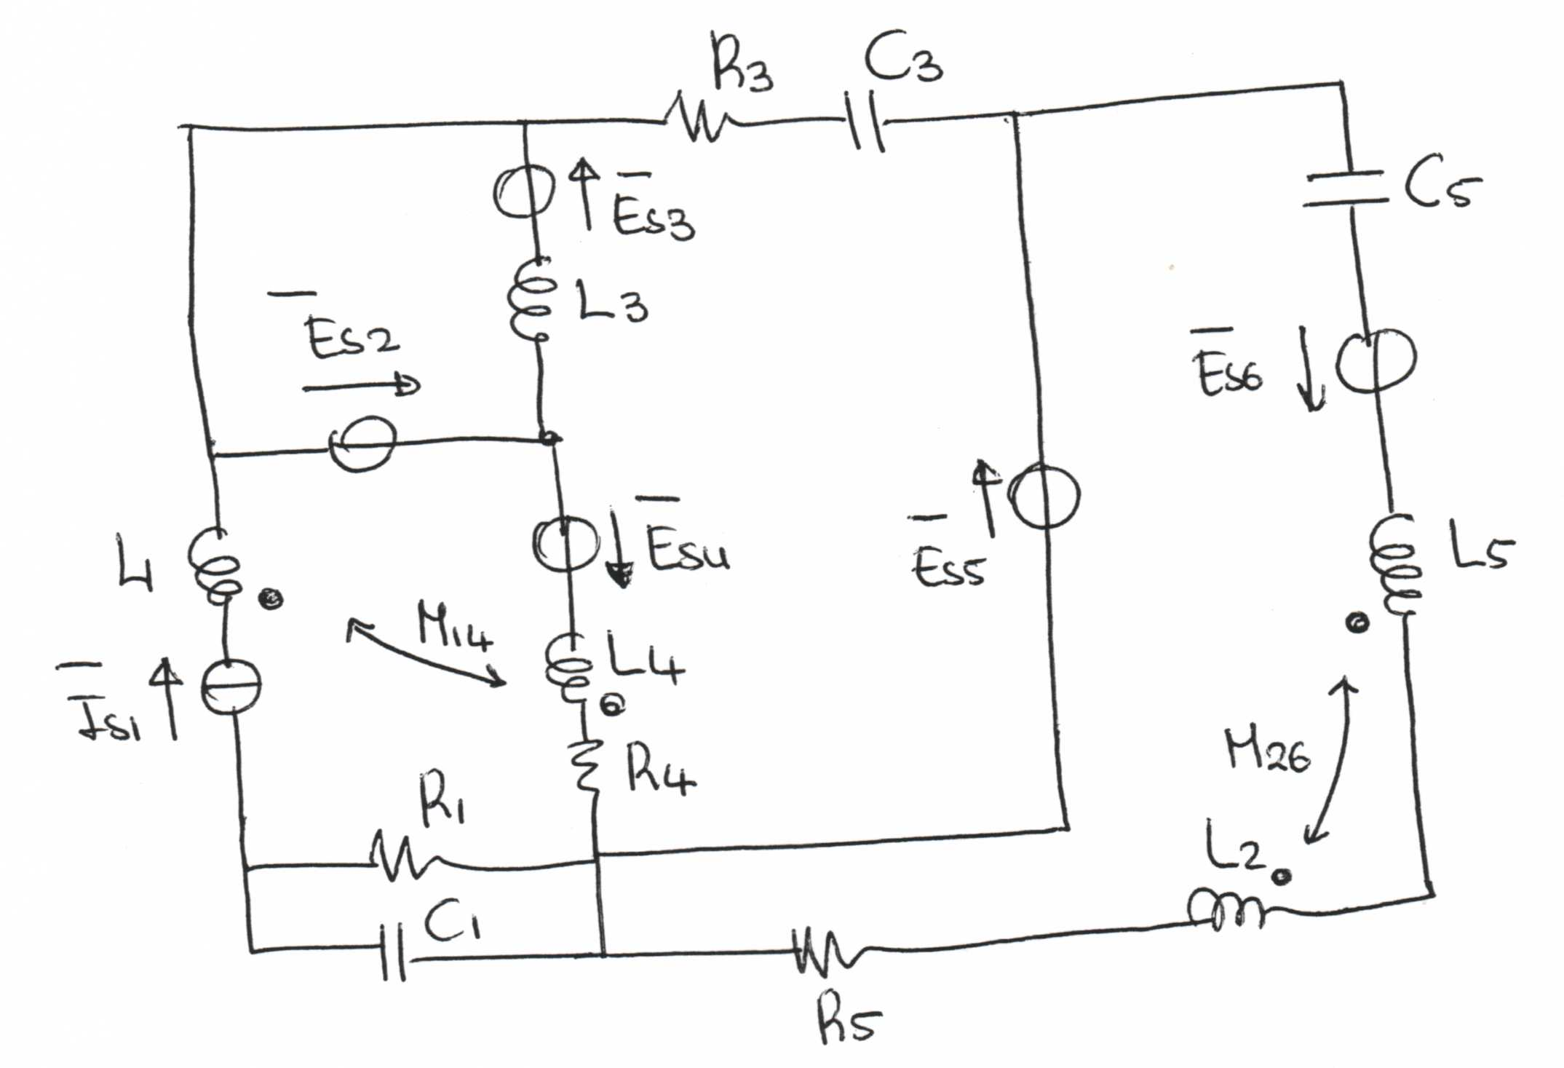

ESONERO DALLA PROVA scritta di elettrotecnica
Ing. Aerospaziale
(17/05/2000)

COMPITO N.1

Si consideri il circuito schematizzato in figura. Calcolare la corrente $\bar{I}$₁ applicando il teorema del circuito equivalente di Thevenin tra i punti A e B.

Determinare quindi le potenze attiva e reattiva associate la lato A,B, le correnti di lato $\bar{I}$₂, $\bar{I}$₃, il fattore di potenza associato al generatore di tensione $\bar{E}$_{s2}.

Dati:
$\bar{E}$_{s1} =100 + j 110 V $\bar{E}$_{s2} = 150 - j 120 V $\bar{I}$_{s3} = 1 + j 2 A
$\bar{I}$_{s4} = 1 + j 1,1 A ω = 314 rad/s
R₁ = 70 Ω R₂ = 120 Ω R₃ = 50 Ω R₄ = 80 Ω
R₅ = 60 Ω L₁= 120 mH L₂ = 100 mH L₃ = 180 mH
L₄= 150 mH M = 80 mH C₁ = 60 μF C₂ = 70 μF
C₅ = 60 μF C₄=40 μF

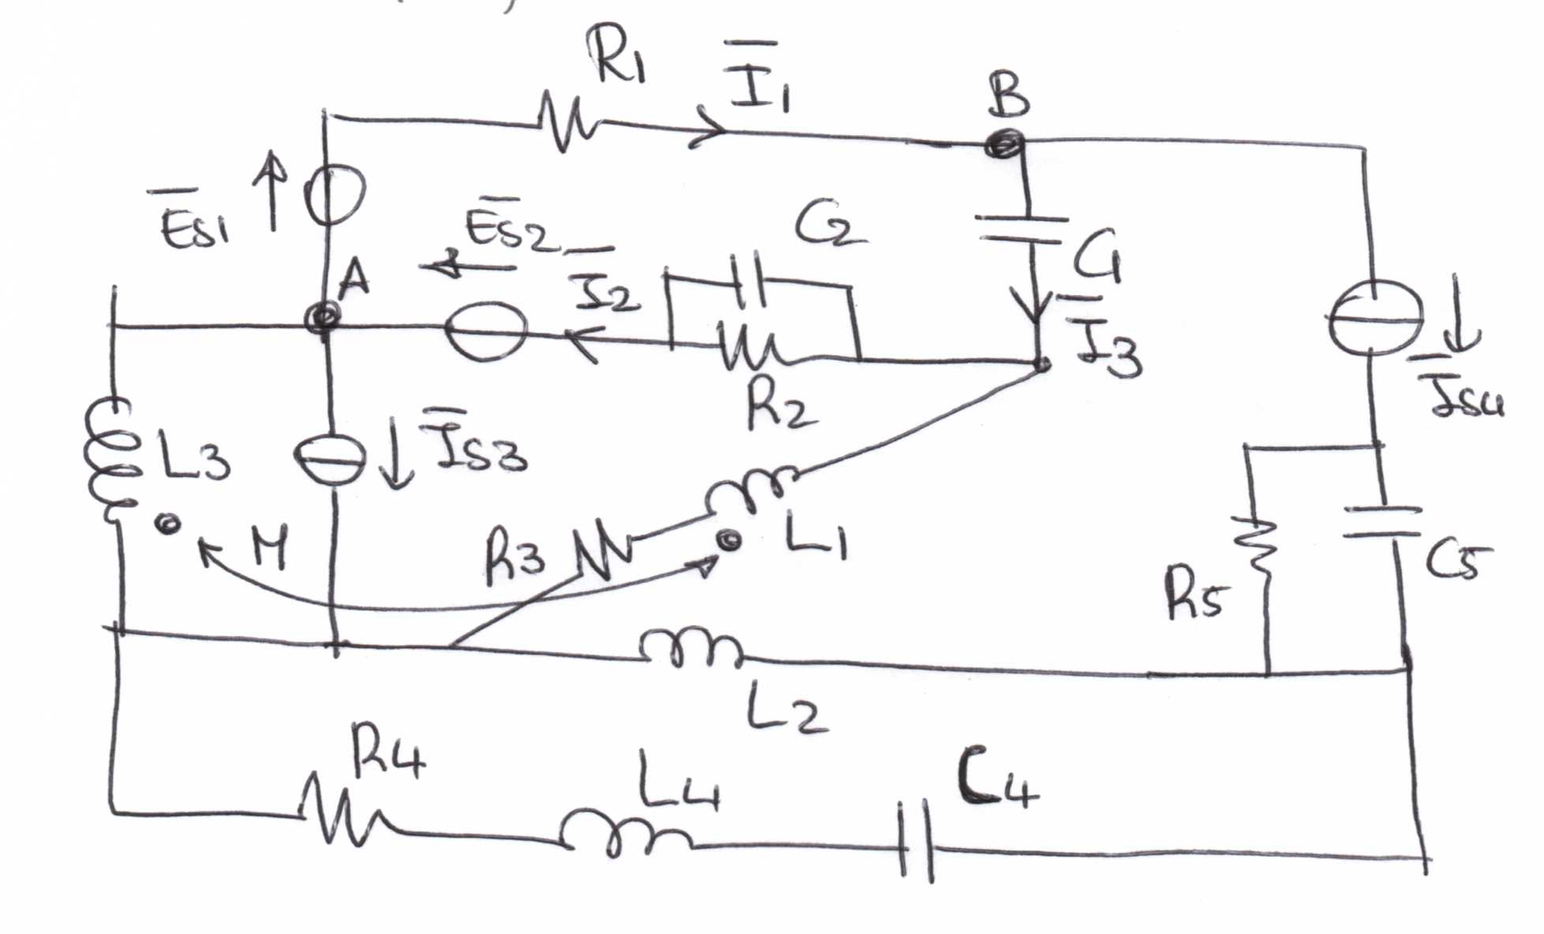
ESONERO DALLA PROVA scritta di elettrotecnica
Ing. Aerospaziale
(17/05/2000)

COMPITO N.2

Si consideri il circuito schematizzato in figura. Calcolare la corrente $\bar{I}$₁ applicando il teorema del circuito equivalente di Thevenin tra i punti A e B.

Determinare quindi le potenze attiva e reattiva associate la lato A,B, le correnti di lato $\bar{I}$₅, $\bar{I}$₆, il fattore di potenza associato al generatore di tensione $\bar{E}$_{s6}.

Dati:
$\bar{E}$_{s1} =100 + j 110 V $\bar{E}$_{s2} = 150 - j 120 V $\bar{E}$_{s3} = 110 + j 130 V
$\bar{I}$_{s4} = 1 + j 2 A $\bar{I}$_{s5} = 1.5 + j 1 A $\bar{E}$_{s6} = 90 - j 120 V
ω = 314 rad/s
R₂ = 120 Ω R₄ = 80 Ω
L₁= 120 mH L₂ = 100 mH L₃ = 180 mH L₄= 150 mH
M = 80 mH C₁ = 60 μF C₂ = 70 μF C₄ = 60 μF

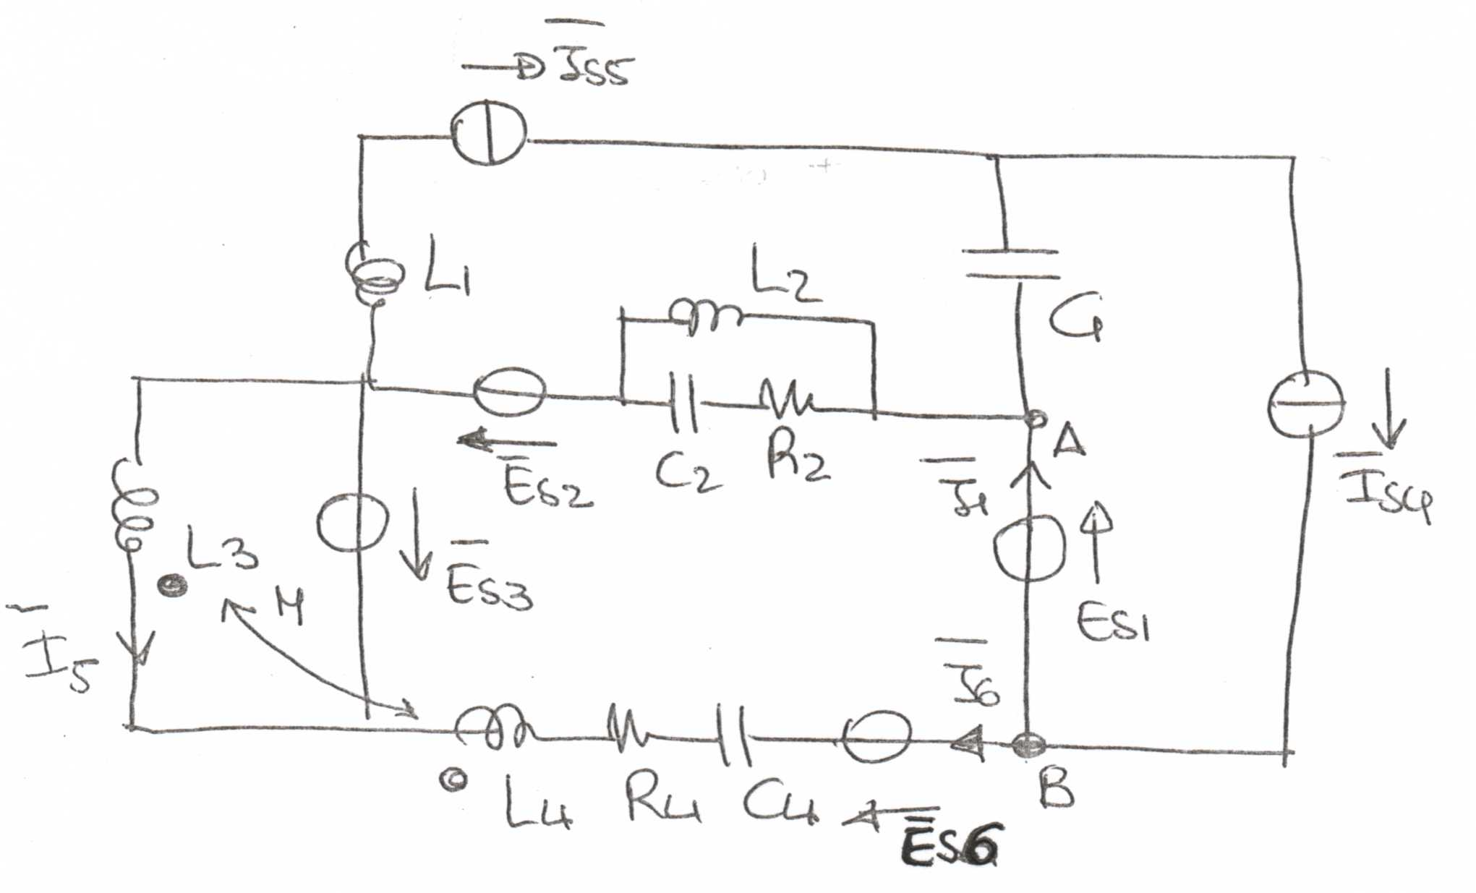
Soluzioni:
I₁=4.43+j2.28 A / I₅=-0.78+j2.07 A / I₆=-3.43-j0.28 A

ESONERO DALLA PROVA scritta di elettrotecnica
Ing. Aerospaziale
(17/05/2000)

COMPITO N.3

Si consideri il circuito trifase schematizzato in figura. La terna di generazione trifase è simmetrica e diretta. Calcolare:
- le correnti nei lati indicati in figura;
- le potenze erogate attiva e reattiva dalla terna di generazione simmetrica;
- la capacità del banco di condensatori a triangolo da inserire in derivazione alla terna di generazione per aumentare il fattore di potenza del 1% del suo valore.(rendere il carico resistivo)

E_{s} = 220 V
R₁ = 20 Ω R₂ = 30 Ω R₃ = 10 Ω R₄ = 25 Ω
R₅ = 60 Ω L₁= 50 mH L₂ = 70 mH L₃ = 10 mH
L₄= 40 mH L₅ = 80 mH M = 20 mH ω = 314 rad/s

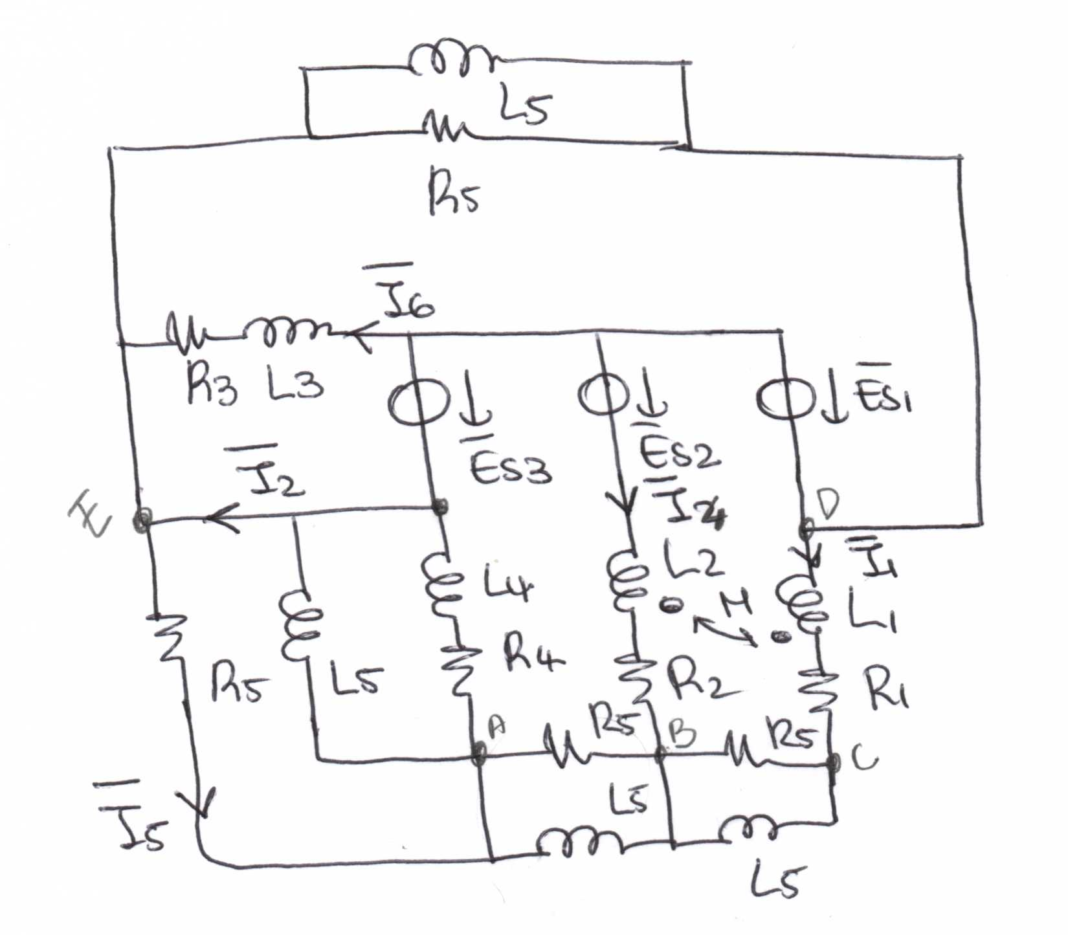
Soluzioni:
I₁=16.2+j0.2 A / I₂=-14.9+j21.1 A / I₃=-14.75+j23.7 A / I₄=-6.01-j3.43 A / I₅=-0.46+j1.13 A
I₆=4.57-j20.49 A / I₇=-12-j3.24 A / I₈=4.2-j3.04 A / I₉=0.2+j2.63 A
P=10540+j193.36 VA / C=1.42 μF

ESONERO DALLA PROVA scritta di elettrotecnica
Ing. Aerospaziale
(17/05/2000)

COMPITO N.4

Si consideri lo schema unifilare del circuito trifase simmetrica equilibrato schematizzato in figura.

Determinare:

- il circuito equivalente monofase;
- la potenza nominale del trasformatore T1 sapendo che nella condizione di funzionamento considerata le perdite per effetto Joule negli avvolgimento in rame sono pari al 90% della potenza dissipata nella prova in corto circuito;
- le correnti nei carichi 3 e 4.

T1: k1=30000/380 P_{n1} = ? P_{cc1%}=4% V_{cc1%}=6%
T2: k2=30000/3000 P_{n2} = 30 kVA P_{cc2%}=3% V_{cc2%}=7%

1: 380 V 10 kW cosΦ₁ = 0,8
2: 380 V 9 kW 8 kVAR
3: 3 KV 30 kVA cosΦ₃ = 0,9
4: 30 KV 35 kW 20 kVAR

L1: l₁ = 500 m R₁ = 0.6 Ω/km X₁ = 2 Ω/km

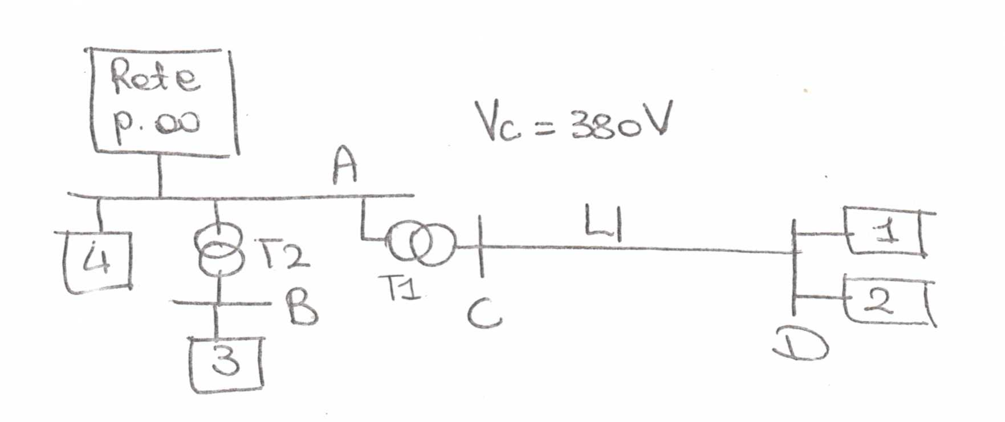
Soluzioni:
Pn1=22.51 KVA / I₃=5.12-j2.72 A / I₄=0.715-j0.405 A

prova scritta di elettrotecnica
Ing. Aerospaziale
(14/06/2000)

Calcolare le correnti di lato del circuito in figura applicando il principio di sovrapposizione degli effetti.
Determinare inoltre le potenze attiva e reattiva associate ai generatori di corrente e tensione del circuito.
Verificare infine la validità del teorema di Boucherot.

Dati:
$\bar{E}$_{s2} = 70 + j 110 V $\bar{I}$_{s1} = 2,5 - j 1 A $\bar{E}$_{s3} = 110 - j 110 V
$\bar{I}$_{s4} = 1 + j 1,8 A $\bar{E}$_{s5} = 100 + j 90 A ω = 314 rad/s
R₁ = 60 Ω R₂ = 110 Ω R₃ = 130 Ω R₄ = 90 Ω
L₁= 110 mH L₂ = 115 mH L₃ = 150 mH L₄= 140 mH
M= 50 mH C₄ = 85 μF

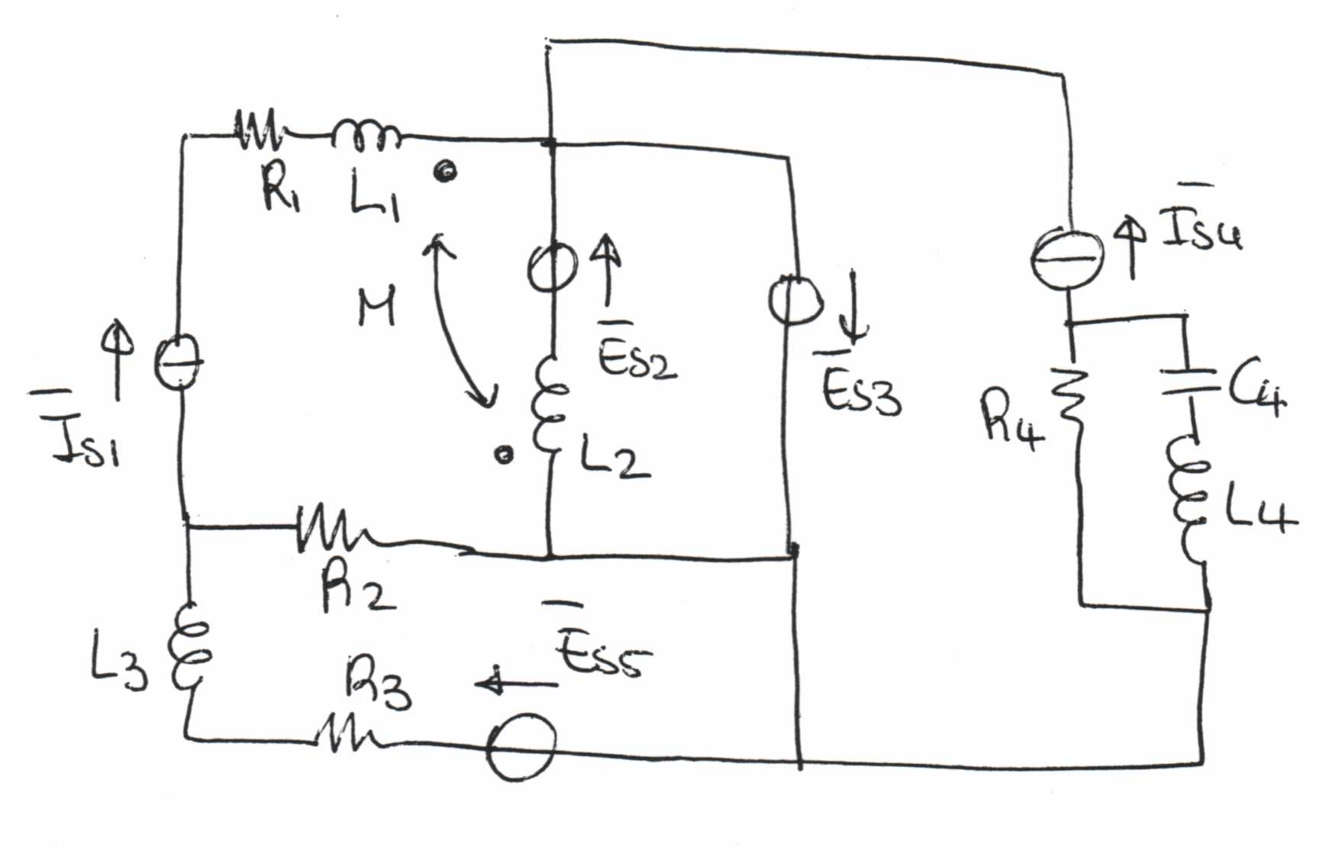

prova scritta di Elettrotecnica

corso di laurea in Ingegneria aerospaziale

(03/07/2000)

Il circuito trifase in figura è alimentato da una terna di generazione simmetrica e diretta.
Calcolare:

- le correnti $\bar{I}$₁, $\bar{I}$₂, $\bar{I}$₃, $\bar{I}$₄;
- le potenze attiva e reattiva associate alla terna di generazione;
- la caduta di tensione percentuale sulle impedenze di linea $\bar{Z}$_{L};
- la capacità del banco di condensatori a triangolo da connettere in derivazione al carico equilibrato di impedenze $\bar{Z}$ per ridurre la caduta di tensione percentuale sulle impedenze di linea $\bar{Z}$_{L} al 5% (si considerino costanti le tensioni ai capi delle impedenze $\bar{Z}$ prima e dopo il rifasamento).

Dati:

E_{s} = 220 ω= 314 rad/s
R₁ = 40 Ω R₂ = 30 Ω L₁ = 50 mH L₂ = 80 mH
L₃ = 70 mH L₄ = 60 mH M = 20 mH C₁ = 60 μF
C₂ = 50 μ C₃ = 10 μF $\bar{Z}$_{L} = (0.5 + j 5) Ω $\bar{Z}$ = (42 + j 53) Ω

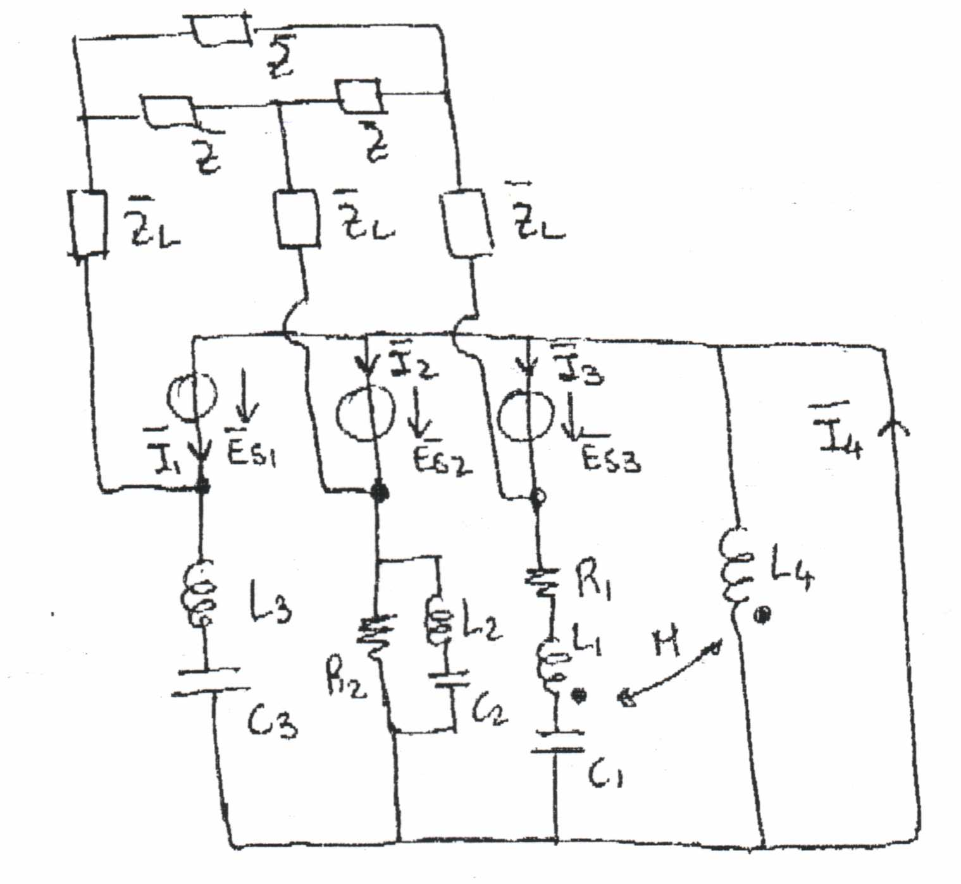
prova scritta di elettrotecnica
Ing. Aerospaziale
(19/09/2000)

Si consideri il circuito schematizzato in figura. Calcolare:

le correnti in ogni lato del circuito;
le potenze attiva e reattiva associate ai generatori del circuito;

Verificare inoltre il teorema di Boucherot.

Dati:
$\bar{E}$_{s1} = 100 + j 110 V $\bar{E}$_{s2} = 180 - j 15 V $\bar{E}$_{s3} = 120 - j 110 V
$\bar{I}$_{s4} = 2 + j 1 A ω = 314 rad/s
R₁ = 70 Ω R₂ = 120 Ω R₃ = 110 Ω
L₁= 120 mH L₂ = 100 mH L₃ = 180 mH M= 50 mH
C₁ = 60 μF C₄ = 100 μF

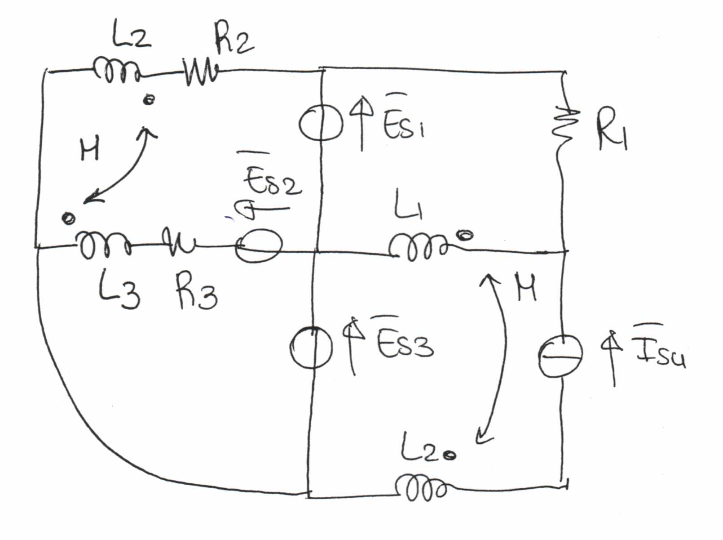

prova scritta di elettrotecnica
Ing. Aerospaziale
(24/01/2000)

Calcolare le potenze attiva e reattiva associate al generatore di corrente $\bar{I}$_{s1} applicando il teorema del circuito equivalente di Thevenin tra i nodi A,B.

Dati:
$\bar{I}$_{s} ₁= 2 + j 1 A $\bar{I}$_{s2} = 1 - j 1,5 A $\bar{E}$_{s3} = 100 + j 110 V
ω = 314 rad/s
R₁ = 70 Ω R₂ = 120 Ω L₁= 120 mH
L₂ = 100 mH L₃ = 180 mH L₄= 150 mH
C₁ = 60 μF M = 80 mH

